ΕΛΛΗΝΙΚΗ ΔΗΜΟΚΡΑΤΙΑ  ΥΠΟΥΡΓΕΙΟ ΠΑΙΔΕΙΑΣ, ΕΡΕΥΝΑΣ  ΚΑΙ ΘΡΗΣΚΕΥΜΑΤΩΝ |  |  |  | Θεσσαλονίκη, 15-05-2018
ΠΕΡΙΦΕΡΕΙΑΚΗ Δ/ΝΣΗ
Α/ΘΜΙΑΣ & Β/ΘΜΙΑΣ ΕΚΠ/ΣΗΣ
ΚΕΝΤΡΙΚΗΣ ΜΑΚΕΔΟΝΙΑΣ
Ταχ. Δ/νση: | Λεωφ. Γεωργικής Σχολής 65
Τ.Κ. – Πόλη: | 57001, Θεσσαλονίκη
Πληροφορίες: | Δ. Λαπατά - Κ. Στάικου
Τηλέφωνο: | 2310 474-845
Φαξ: | 2310 474328
Ιστοσελίδα: | www.kmaked.gr
E-mail: | kmakedpde.@sch.gr
ΔΕΛΤΙΟ ΤΥΠΟΥ

Θέμα: Παρουσίαση του Ευρωπαϊκού Προγράμματος Erasmus+ KA2 με τίτλο: «Managing the refugee and migrant flows through the development of educational and vocational frames for children and adults» και ακρωνύμιο «XENIOS ZEUS», στο πλαίσιο επίσκεψης στην Περιφερειακή Διεύθυνση Πρωτοβάθμιας και Δευτεροβάθμιας Εκπαίδευσης Κεντρικής Μακεδονίας της αντιπροσωπείας του Ευρωπαϊκού Προγράμματος Erasmus+ «AVIOR»

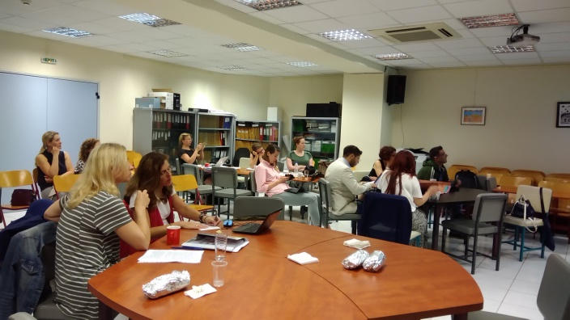  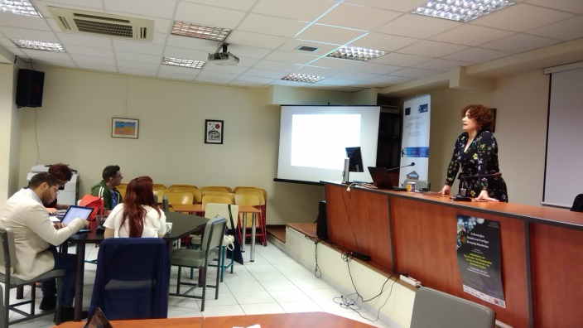  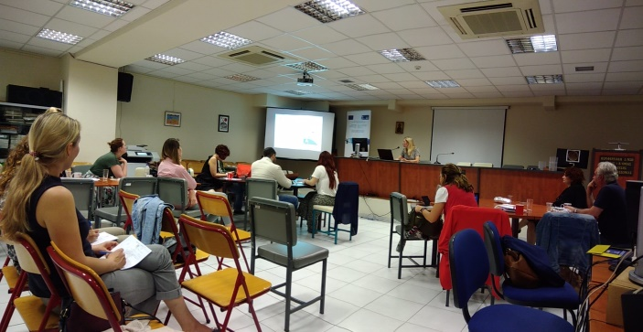  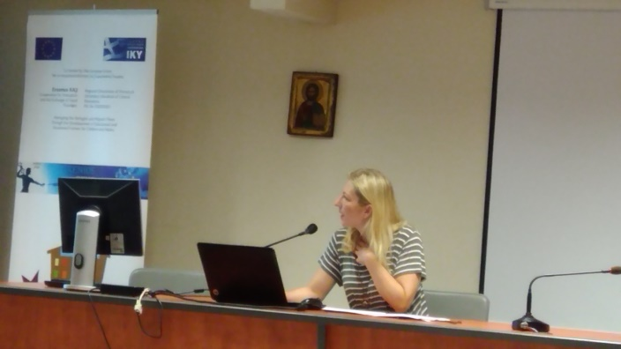 |  |  | Την Τρίτη 8-5-2018 και την Τετάρτη 9-5-2018 πραγματοποιήθηκε επίσκεψη στα γραφεία της Περιφερειακής Διεύθυνσης Πρωτοβάθμιας και Δευτεροβάθμιας Εκπαίδευσης Κεντρικής Μακεδονίας μιας αντιπροσωπείας που συμμετέχει στο Ευρωπαϊκό Πρόγραμμα Erasmus+ «AVIOR».  Το «AVIOR» παράγει δίγλωσσα υλικά για παιδιά μεταναστών στην Ευρώπη. Αντί να δημιουργούν νέα υλικά, μεταφράζονται και προσαρμόζονται τα υπάρχοντα δίγλωσσα υλικά υψηλής ποιότητας που προσφέρονται, τόσο στη γλώσσα υποδοχής, όσο και στη μητρική γλώσσα των παιδιών μεταναστών.  Οι εκπαιδευτικοί, οι γονείς και οι εκπαιδευτές των εκπαιδευτικών μοιράζονται τις βέλτιστες πρακτικές για την πολυγλωσσική και μητρική γλώσσα μέσω επισκέψεων μελέτης σε σχολεία και ινστιτούτα κατάρτισης εκπαιδευτικών στις ευρωπαϊκές χώρες.  Δημιουργούνται άτυπα τοπικά δίκτυα γονέων, κοινοτήτων και σχολείων, εξασφαλίζοντας τη συνέχεια των στόχων του έργου.  Το AVIOR είναι ένα από τα βασικά πλεονεκτήματα του Δικτύου Ευρωπαϊκής Πολιτικής για την Εκπαίδευση των Μεταναστών Παιδιών του Sirius και βασίζεται σε βασικές συστάσεις πολιτικής του για τη μείωση του χάσματος επίτευξης, μεταξύ μεταναστών και γηγενών μαθητών στην Ευρώπη.  Αρχικά, ο Περιφερειακός Διευθυντής Εκπαίδευσης Κεντρικής Μακεδονίας κ. Ανανιάδης Παναγιώτης απηύθυνε χαιρετισμό, καλωσορίζοντας τα μέλη του ΑVIOR.  Στη συνέχεια, ο Προϊστάμενος Παιδαγωγικής κι Επιστημονικής Καθοδήγησης Πρωτοβάθμιας Εκπαίδευσης Κεντρικής Μακεδονίας κ. Ακριτίδης Νικόλαος και μέλος της Διοικητικής κι Επιστημονικής Ομάδας του Συντονιστή του Προγράμματος έκανε μία αναλυτική περιγραφή της ανθρωπιστικής κρίσης που ξέσπασε τα τελευταία χρόνια με τις μεγάλες μεταναστευτικές ροές που ήρθαν στην Ευρώπη και για τις διαδικασίες ένταξης των προσφύγων στην Ελληνική κοινωνία και την εκπαίδευση των παιδιών των προσφύγων.  Η κ. Στάικου Κρυσταλλία, μέλος της Διοικητικής Ομάδας του Συντονιστή του Προγράμματος, παρουσίασε τους εταίρους, το υλικό και τη μέχρι στιγμής πορεία του έργου «Xenios Zeus». Το Ευρωπαϊκό Πρόγραμμα Erasmus+ KA2 «XENIOS ZEUS», που Συντονιστής του είναι η Περιφερειακή Διεύθυνση Πρωτοβάθμιας και Δευτεροβάθμιας Εκπαίδευσης Κεντρικής Μακεδονίας, έχει παράξει εκπαιδευτικό υλικό το οποίο έχει, ήδη, χρησιμοποιηθεί για μία διετία στα κέντρα φιλοξενίας των προσφύγων για τη μη τυπική εκπαίδευσή τους και λήγει στις 30-09-2018.  Τέλος, η κ. Σπυροπούλου Ελευθερία από το Δίκτυο Άλφα και εταίρος του XENIOS ZEUS παρουσίασε το εκπαιδευτικό υλικό τους, τις «Γέφυρες», το οποίο αναφέρεται στην ηλικιακή ομάδα 8 – 16 χρόνων.
Περιφερειακή Διεύθυνση Α/θμιας & Β/θμιας Εκπαίδευσης
Κεντρικής Μακεδονίας

